# 计算机视觉与应用实践实验报告

一、实验目标

1. 了解LeNet的网络结构
2. 实现LeNet-5在MNIST数据集上的训练和测试
3. 实验原理说明

LeNet-5是由Yann LeCun等人在1998年提出的一种卷积神经网络结构1。它是最早的卷积神经网络之一，对深度学习的发展产生了重要影响。LeNet-5主要用于手写数字识别，被认为是深度学习领域的一个里程碑。

LeNet-5的结构包括7层，不包括输入层：

1. **输入层：**接收大小为32x32的手写数字图像。
2. **卷积层C1：**包含6个卷积核，每个大小为5x5，输出为28x28的特征图。
3. **采样层S2：**最大池化层，窗口大小为2x2，输出为14x14的特征图。
4. **卷积层C3：**包含16个卷积核，每个大小为5x5，输出为10x10的特征图。
5. **采样层S4：**最大池化层，窗口大小为2x2，输出为5x5的特征图。
6. **全连接层C5：**将特征图展平后连接到120个神经元。
7. **全连接层F6：**连接到84个神经元。
8. **输出层：**由10个神经元组成，对应0-9的数字分类。

LeNet-5使用反向传播算法进行训练，通过最小化误差函数来优化网络权重和偏置。

MNIST数据集是一个广泛运用于训练和测试图像处理系统的大型手写数字库，包含60000个训练图像和10000个测试图像，其中每个图像都被规范化到28*28像素大小的灰度图。

1. 实验步骤说明

用pytorch实现LeNet的搭建和训练

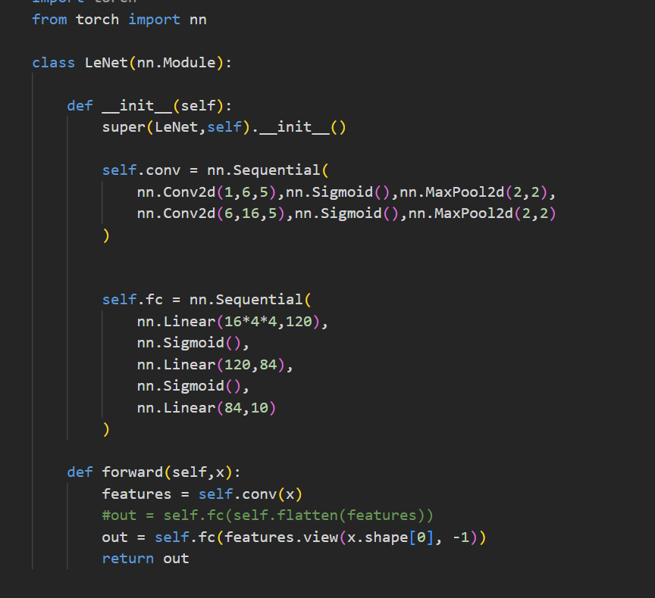

在MNIST数据集上的训练集评估

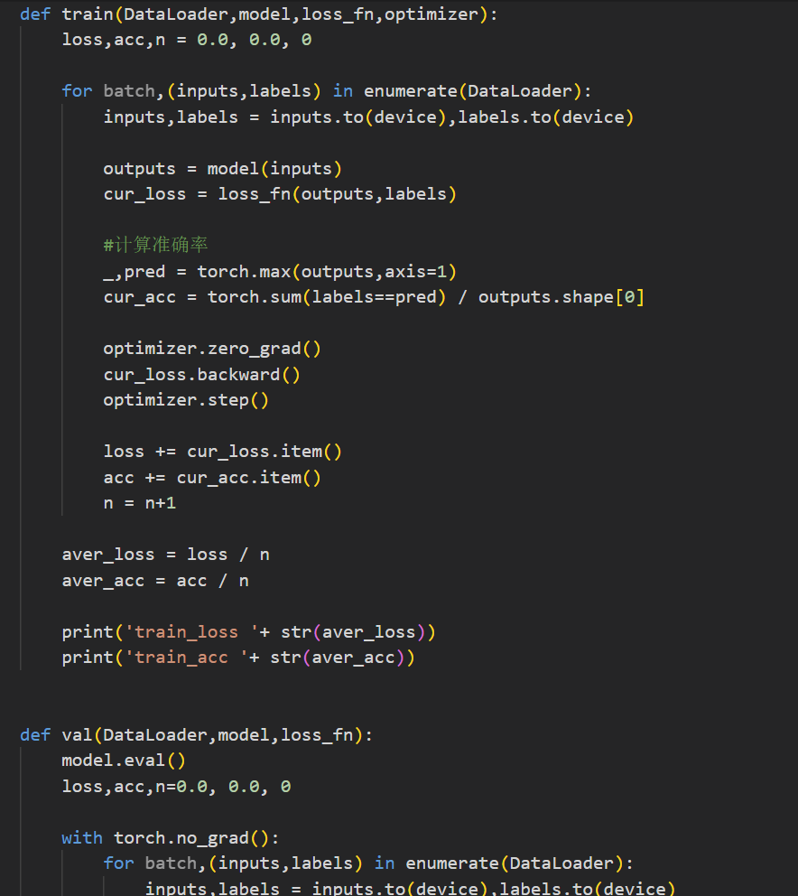

训练结果如下：

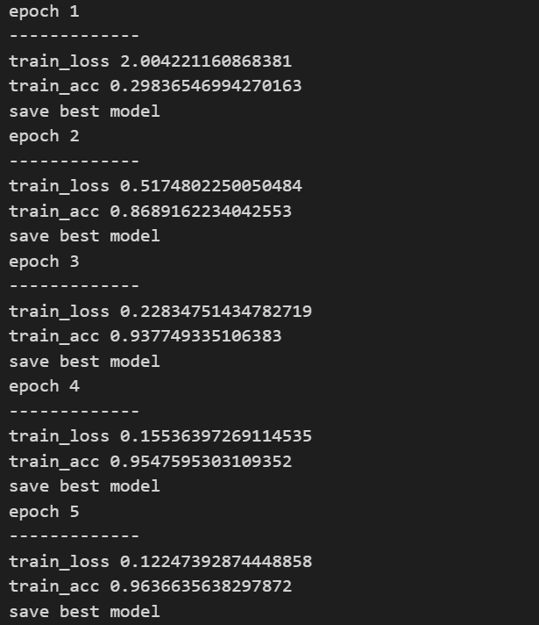

最终经过十个epoch的训练后，模型的准确率可以达到97.97%

